天气，导航等功能都已包含在aggregation中的result文件，其中每个函数的作用和传参如下

1. weather_data(city)

* 作用：查询城市天气
* 传入参数：城市名称（例如，”上海”）
* 输出结果：

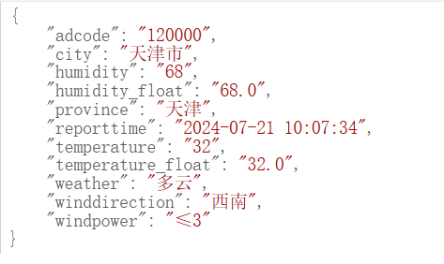

1. travel_data(city,des_city)

* 作用：查询往返交通
* 传入参数：起始城市名称，终点城市名称（例如北京到上海的交通传入（”北京”，”上海"））
* 输出结果：

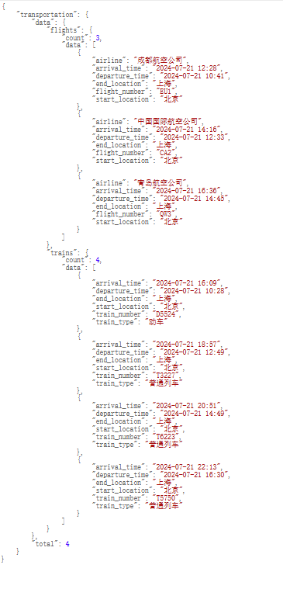

1. food_data（des_city,min_,max）

* 作用：查询特色小吃
* 传入参数：城市名称，最小返回数量，最大返回数量
* 输出结果：

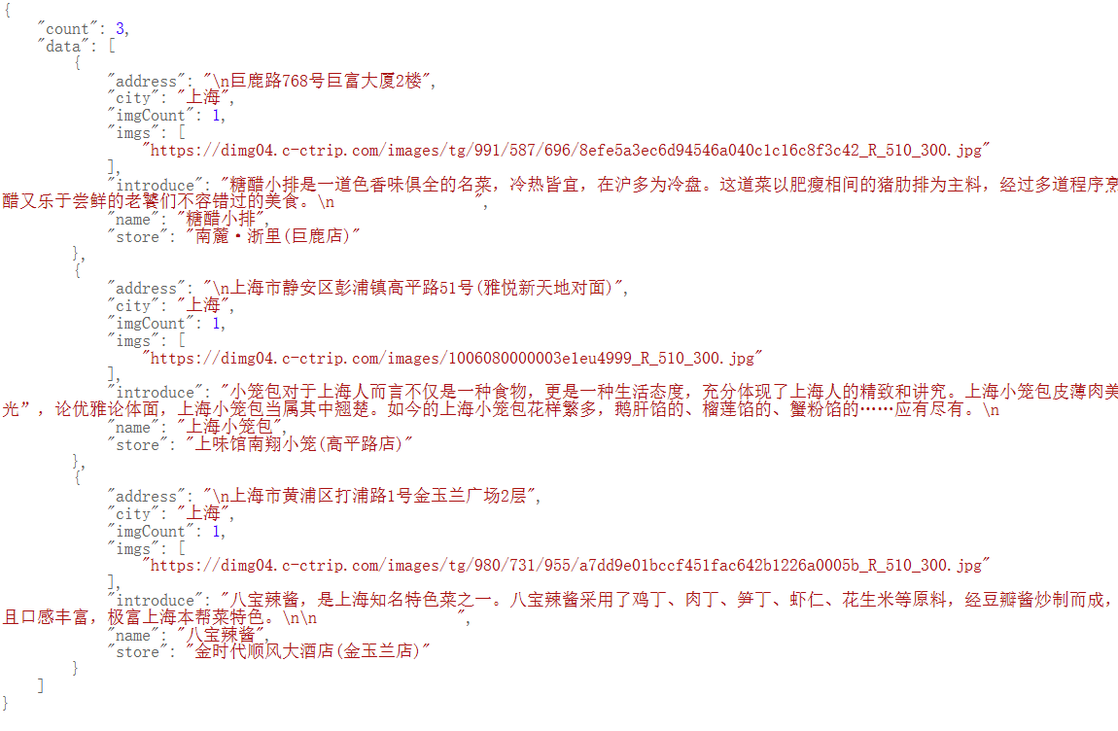

1. sight_data(des_city,min_,max)

* 作用：查询当地旅游景点
* 传入参数：城市名称，最小返回数量，最大返回数量
* 输出结果：

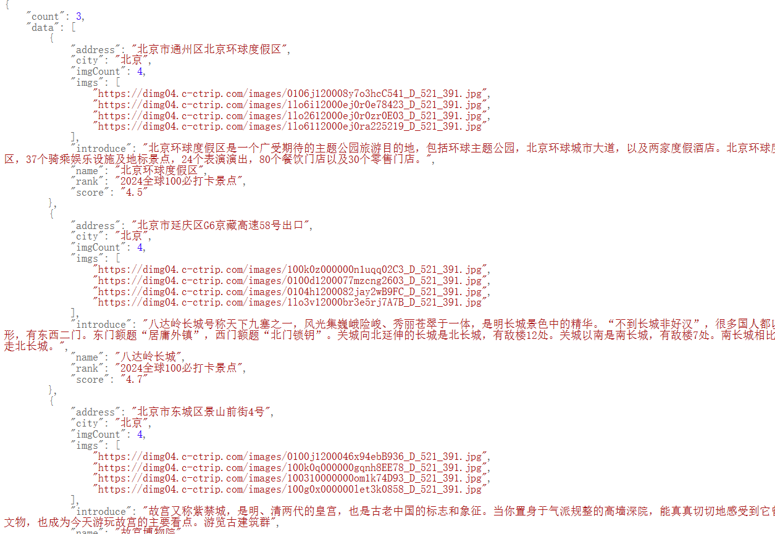

1. event_location(event)

* 作用：返回景点经纬度坐标，城市编码等信息
* 传入参数：字典，包括城市名称和景点地点（例如，event={“city”:”上海”,”address”=”同济大学”}）
* 输出结果：

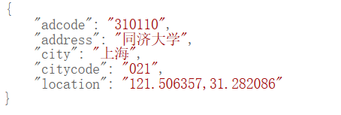

1. event_route(events)

* 作用：返回各景点之间的路线规划
* 传入参数：包含各地点字典的列表（需保证第一个传入地点是起点位置，其余地点顺序随意），例如

events = [  
 {  
 "city": "北京",  
 "address": "北京市延庆区G6京藏高速58号出口"  
 },  
 {  
 "city": "北京",  
 "address": "北京市西城区前海西街17号"  
 }  
]

* 输出结果：

